Customização do Moodle para Suportar Aprendizagem Baseada em Projetos
Christiano Lima Santos, Henrique Nou Schneider
Departamento de Ciência da Computação – Universidade Federal de Sergipe (UFS)
christianolimasantos@yahoo.com.br, hns@terra.com.br

Abstract. Given the economic and technological transformations in the society in recent decades, information and Information and Communication Technology received important role as tools for construction of a "network society", however the teaching-learning process still makes use of pedagogical practices outdated. New constructivist teaching techniques as Project Based Learning (PBL) and new computational tools such as Virtual Learning Environments (VLE) have been investigated and disseminated. This paper proposes a customization for the VLE Moodle to support PBL with focus on the development of an environment that fosters learning more autonomous and collaborative. We also intend to conduct an ergonomic inspection using software Ergolist.
Resumo. Diante das transformações econômicas e tecnológicas sofridas pela sociedade nas últimas décadas, a informação bem como as Tecnologias da Informação e Comunicação ganharam papel de destaque como ferramentas para a construção de uma “sociedade em rede”, entretanto o processo ensino-aprendizagem ainda faz uso de práticas pedagógicas defasadas. Novas técnicas de ensino construtivistas como a Aprendizagem Baseada em Projetos e novas ferramentas computacionais como os Ambientes Virtuais de Aprendizagem vêm sendo investigadas e disseminadas. Este artigo apresenta uma proposta de customização para o Ambiente Virtual de Aprendizagem Moodle para suportar a técnica de ensino Aprendizagem Baseada em Projetos com o foco no desenvolvimento de um ambiente que propicie o aprendizado de forma mais autônoma e colaborativa. Pretende-se também realizar uma inspeção ergonômica do módulo a ser desenvolvido por meio do software Ergolist.

1. Introdução
Os resultados obtidos pelo sistema educacional vigente apontam a existência de problemas e deficiências no mesmo, comprovável pela alta evasão escolar e baixos índices de aprovação (TEIXEIRA, 1999). E uma das razões para tal deficiência encontra-se no processo de ensino-aprendizagem empregado, há muito bastante defasado (SCHNEIDER, 2002; SANTOS e VALE, 2006).
Novas teorias da aprendizagem como o construtivismo visam à construção do conhecimento pelo próprio aprendiz como uma forma muito mais eficiente e motivadora de aprendizagem (LUCKIN, 1996). Assim, novas técnicas de ensino construtivistas são estudadas e apresentadas, dentre as quais a Aprendizagem Baseada em Projetos (ABP). Tendo sua origem em práticas educacionais focadas na busca da aprendizagem experiencial e prática, a ABP oferece uma forma de aprendizagem mais envolvente (BIE, 2008).
E se novas práticas pedagógicas norteiam mudanças no processo de ensino-aprendizagem, são as novas tecnologias computacionais responsáveis por alavancar o processo, oferecendo suporte construcionista às novas técnicas de ensino (PAPERT, 1986; VALENTE, 1993) e dentre essas tecnologias podem-se destacar os Ambientes Virtuais de Aprendizagem (AVA).
Alguns pesquisadores já despontam, propondo o uso da Aprendizagem Baseada em Projetos em união com Ambientes Virtuais de Aprendizagem (KURZEL e RATH, 2007; KESER e KARAHOCA, 2010). Entretanto, percebe-se ainda a ausência de um Ambiente Virtual de Aprendizagem que ofereça suporte facilitado à Aprendizagem Baseada em Projetos. Desta forma, este trabalho se propõe a pesquisar e modelar uma customização para o Moodle, um Ambiente Virtual de Aprendizagem, para fins de suportar a técnica de ensino de Aprendizagem Baseada em Projetos, bem como realizar inspeção ergonômica por meio do software Ergolist.

2. Demandas educacionais na contemporaneidade
Os diversos avanços econômicos, tecnológicos e culturais contribuíram com mudanças na relação homem x trabalho (CASTELLS, 2003; CASTELLS, 2008; SCHNEIDER, 2010). Tais mudanças não se resumem à capacidade de concentração de conhecimentos, mas abrangem também a capacidade de processamento, comunicação e geração de novos conhecimentos, requisitos essenciais para um ambiente inovador, integrado e “em rede”, permitindo assim o surgimento de uma nova sociedade, cunhada como a “sociedade em rede” (CASTELLS, 2003; CASTELLS, 2008).
Tal capacidade de manipulação de informações conduziu mudanças no papel das pessoas para a economia, antes meramente consumidoras de informação, agora também produtoras, capazes de trocar informações e conhecimentos de forma síncrona e/ou assíncrona. Também o processo de globalização foi acelerado, devido à necessidade de reduzir distâncias entre pessoas e organizações dispersas geograficamente, levando à formação de comunidades baseadas em interesses que desprezam as restrições geográficas (CASTELLS, 2003; FRIEDMAN, 2005; CASTELLS, 2008; SCHNEIDER, 2013).
Tantas mudanças econômicas e culturais requerem uma nova forma de educação, capaz de adequar o cidadão às exigências da sociedade contemporânea. Fuks et al. (2004) apontam a necessidade de formarem-se “trabalhadores do conhecimento”, hábeis a lidar com as Tecnologias de Informação e Comunicação (TIC) bem como a estabelecer uma comunicação mais horizontal dentro das organizações.
Delors (2006) resume as demandas educacionais da nova sociedade em quatro pilares: aprender a conhecer, aprender a fazer, aprender a viver juntos e aprender a ser. Além disso, podem-se compilar as recomendações de Schneider (2002), Edgar Faure (apud MOURA, 2004) e Moura (2004) da seguinte forma:
- Oferta de melhores condições sociais, culturais e materiais ao professor para o desenvolvimento de projetos educacionais de qualidade;
- Disponibilização de recursos informáticos nas escolas;
- Adoção de novas práticas pedagógicas que levem o professor do papel de transmissor ao de orientador e facilitador;
- Engajamento de toda a sociedade no processo educacional;
- Fim do modelo industrial de escola, que desconsidera as capacidades individuais de cada aprendiz.
Despontam assim diversas técnicas de ensino que buscam uma prática pedagógica mais centrada no aprendiz e na construção do conhecimento pelo próprio, sendo uma delas a Aprendizagem Baseada em Projetos.

2.1. Aprendizagem Baseada em Projetos
A Aprendizagem Baseada em Projetos (ABP) trata-se de uma abordagem educacional promovida pelo Buck Institute for Education (BIE, 2012), centrada no estudante e que instiga o desenvolvimento de habilidades e tomada de decisões na resolução de problemas e tarefas propostas. Assim, por meio da aprendizagem por descoberta, o aprendiz pode construir o seu próprio conhecimento, adotando-se assim uma abordagem construtivista para a aprendizagem (MOURSUND, 1999).
Dentre as diversas formas de Aprendizagem Baseada em Projetos há a ABP focada em padrões, que pode ser definida em cinco etapas expressas como regras (BIE, 2008):
- “Comece com um fim em mente”, isto é, deve-se planejar o projeto a partir dos resultados que se espera alcançar;
- “Formule uma questão orientadora”, capaz de instigar e orientar os alunos em sua busca por respostas e, consequentemente, em seu aprendizado;
- “Planeje a avaliação” para que seja capaz de avaliar de forma objetiva e não-ambígua o desenvolvimento de habilidades e hábitos bem como a compreensão do conteúdo didático;
- “Mapeie o projeto”, estruturando o projeto segundo um conjunto de atividades e tarefas bem como identificando recursos necessários para a execução do projeto;
- “Gerencie o processo”, ressaltando a importância do papel do professor como gerente de todo o processo, oferecendo o suporte necessário aos alunos para que estes possam aprender por meio da descoberta do conhecimento.
Na Aprendizagem Baseada em Projetos, o computador pode participar como meio de promover a exploração e construção do conhecimento pelo próprio aluno ao mesmo tempo em que oferece comunicação entre aprendizes e professores de forma menos restritiva em relação ao tempo e espaço, bem como diversas ferramentas para o sucesso de cada projeto (MOURSUND, 1999; FERNANDES, 2000).
E quanto às necessidades de comunicação entre aprendizes e professores, pode-se apontar a adoção de Ambientes Virtuais de Aprendizagem, espaços capazes de promover a comunicação, interação e construção do conhecimento por meio do computador.

2.2. Ambientes Virtuais de Aprendizagem
Devido à necessidade de um profissional mais autônomo em seu aprendizado e capaz de desenvolver novas competências de forma mais dinâmica, uma modalidade de ensino conhecida como Educação a Distância (EaD) vem ganhando mais espaço. Dos sistemas por correspondência impressa aos projetados para o ciberespaço, a EaD tornou-se uma efetiva promotora da educação (VAZ et al., 2010).
E a partir da necessidade de promover a educação também por meio do ciberespaço nascem os Ambientes Virtuais de Aprendizagem, cuja principal característica é a comunicação em rede entre participantes, propiciando a construção do conhecimento e a formação de comunidades virtuais baseadas em interesses (SANTOS apud BELMONTE e GROSSI, 2010).
Pesquisadores como Kurzel e Rath (2007) têm investigado as implicações do uso de ABP por meio de Ambientes Virtuais de Aprendizagem, ressaltando os benefícios promovidos por tal prática pedagógica. Keser e Karahoca (2010) propõem o emprego conjugado da ABP e AVA em cursos de gestão de projetos como forma de mitigar dificuldades no trabalho em equipe e comunicação entre stakeholders do projeto.
Percebe-se, entretanto, a ausência de um AVA que ofereça suporte à ABP e permita sua disseminação como suporte ao processo ensino-aprendizagem, seja pela modalidade presencial ou a distância.

3. Desenvolvimento de software para a Educação
Diante do potencial das Tecnologias de Informação e Comunicação (TIC) na Educação, políticas governamentais bem como interesses institucionais e comerciais buscam difundir o uso de recursos informáticos na prática pedagógica, formando-se assim a Informática Educativa, área da Computação responsável pelo estudo e aplicação de tecnologias computacionais no processo ensino-aprendizagem (LEVY, 2004).
Tal área enfrenta diversos desafios sendo um deles a adequação do uso de tecnologias computacionais a um novo modelo pedagógico focado na aprendizagem autônoma e colaborativa (SCHNEIDER, 2013). Duas áreas da Computação podem ajudar a superar desafios no desenvolvimento e customização de software que atenda às novas demandas educacionais: a Interação Humano-Computador e a Engenharia de Software.

3.1. Interação Humano-Computador
Segundo a Association for Computing Machinery (ACM), Interação Humano-Computador é uma “disciplina que se preocupa com o projeto, avaliação e implementação de sistemas de computadores para uso humano” (ACM apud SANTOS e VALE, 2006, p. 48), preocupando-se assim com a adequação de aspectos ergonômicos de hardware e software ao trabalho humano, tornando-os mais usáveis. É importante, então, compreender melhor os conceitos de Ergonomia e Usabilidade.
A Ergonomia preocupa-se com a adaptação da tarefa e das ferramentas ao trabalho humano como forma não somente de promover uma maior produtividade, mas também de garantir a saúde e segurança do indivíduo que executa aquele trabalho (CASTRO, 2002; NASCIMENTO e AMARAL, 2010).
Já quanto à Usabilidade, Dias (2006) aponta que é a ISO/IEC 9216 de 1991 que a define como sendo “um conjunto de atributos de software relacionado ao esforço necessário para o uso e para o julgamento individual de tal uso por determinado conjunto de usuários” (ISO/IEC 9126 apud DIAS, 2006, p. 27), sendo tais atributos o esforço do usuário na operação e controle (operacionalidade), na aprendizagem do manuseio (aprendizagem) e reconhecimento do conceito e da aplicabilidade (compreensibilidade) do software.

3.1.1. Avaliação da usabilidade
Há diversos métodos de avaliação da usabilidade de um sistema computadorizado, entretanto a seleção de critérios e métodos depende do tipo de sistema. Dentre os diversos métodos analisados por Simões (2011) para a avaliação de softwares educativos, escolheu-se o método Ergolist para a inspeção ergonômica do módulo proposto por este trabalho.
O Ergolist trata-se de uma aplicação web desenvolvida pelo Laboratório de Utilizabilidade (LABIUTIL) da Universidade Federal de Santa Catarina (UFSC), com o intuito de facilitar a inspeção ergonômica de interfaces homem-computador por meio de três módulos (checklist, questões e recomendações), que apresenta natureza principalmente didática (LABIUTIL, 2013).
Pretende-se assim estudar as orientações propostas no módulo “recomendações” do Ergolist e aplicar o módulo checklist na avaliação das interfaces do módulo Dmitry.

3.2. Engenharia de Software
Conforme aumenta a complexidade dos sistemas computadorizados necessários para a realização das tarefas humanas, maior é a importância da Engenharia de Software como “aplicação de uma abordagem sistemática, disciplinada e quantificável no desenvolvimento, na operação e na manutenção de software” (IEEE apud PRESSMAN, 2011, p. 39) capaz de oferecer soluções dentro do escopo, prazo e qualidade esperados.
E uma vez que qualidade do software refere-se à qualidade percebida pelos principais stakeholders do projeto (PRESSMAN, 2011), faz-se importante a comunicação, compreensão e modelagem dos requisitos de um software, o que aponta a importância da Engenharia de Requisitos no desenvolvimento de softwares educativos.

3.3. Engenharia de Requisitos
Segundo Cheng e Atlee (2007), a Engenharia de Requisitos lida com processos e tarefas para a determinação e compreensão de requisitos de um sistema, sendo os requisitos de um software as necessidades dos usuários, das tarefas e do ambiente. Assim, para uma customização efetiva de um Ambiente Virtual de Aprendizagem suportar Aprendizagem Baseada em Projetos, é necessário compreender as necessidades dos usuários envolvidos (administradores, professores e alunos).
Ainda segundo Cheng e Atlee, são cinco as principais tarefas de requisitos: elicitação, modelagem, análise de requisitos, validação e verificação e gerenciamento de requisitos (CHENG e ATLEE, 2007). Este trabalho tem executado as tarefas de elicitação e modelagem dos requisitos com o intuito de melhor compreender as necessidades dos usuários.

4. O módulo Dmitry
Com o objetivo de customizar o AVA Moodle para melhor suportar a técnica de Aprendizagem Baseada em Projetos, este trabalho propõe o desenvolvimento de uma extensão ao Moodle que satisfaça as necessidades da técnica de ensino em questão.
Uma vez que o próprio AVA Moodle apresenta uma arquitetura em três camadas, também a extensão em desenvolvimento deve ser projetada e implementada em três camadas, sendo elas: interface de usuário (UI), aplicação e armazenamento de dados, conforme é visto na figura abaixo (figura 1).
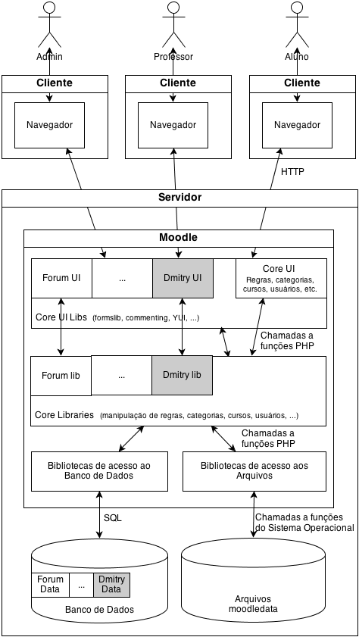
Figura 1 – Arquitetura do Moodle com o módulo Dmitry
Quanto às tecnologias empregadas no desenvolvimento, destaca-se o uso da linguagem de programação PHP e do sistema gerenciador de banco de dados MySQL, ambos determinados pela escolha do Moodle como AVA a ser customizado, e da Unified Modeling Language (UML) e da ferramenta Draw.io ( http://draw.io ) para as tarefas de modelagem do módulo.

4.1. Modelagem do módulo
O módulo Dmitry apresentará os mesmos atores presentes no ambiente Moodle: o administrador, responsável pela instalação e desinstalação do módulo; o professor, responsável pela criação e acompanhamento dos projetos; e o aluno, responsável pela execução dos projetos.
A partir de levantamento bibliográfico foram listados os requisitos necessários para a aplicação da ABP por meio de Ambientes Virtuais de Aprendizagem. E, com esses requisitos em mãos, desenvolveu-se um diagrama de casos de uso (figura 2) explicitando que atores são responsáveis por quais casos de uso, bem como um diagrama de atividades (figura 3) que modela o fluxo do comportamento do sistema para a criação e execução de um projeto.
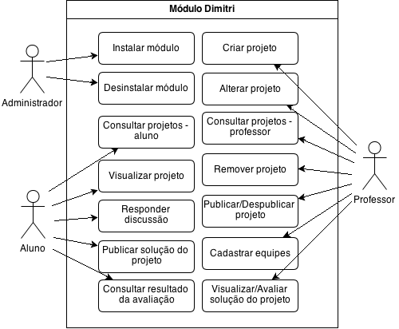 | 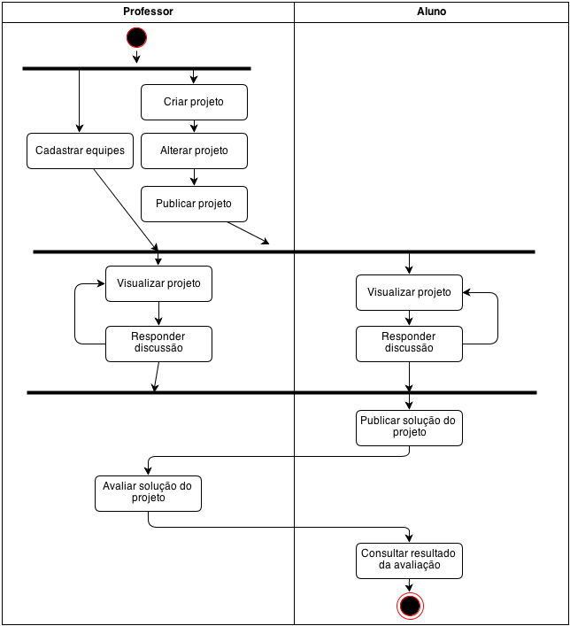
Figura 2 – Diagrama de casos de uso do módulo Dmitry | Figura 3 – Diagrama de atividade da criação e execução de um projeto

Assim, a partir dos artefatos obtidos na modelagem baseada em cenários, foi possível modelar também os dados a serem tratados pelo módulo Dmitry, uma vez que requisitos de software que lidem com a manipulação e persistência de dados e estruturas de dados complexas requerem o desenvolvimento de modelos de dados (PRESSMAN, 2011). Para tal, adotou-se a Modelagem Entidade-Relacionamento (MER), construindo-se assim um diagrama entidade-relacionamento do módulo Dmitry.
E com o diagrama obtido da modelagem dos dados foram identificados diversos objetos a serem manipulados pelo sistema bem como suas operações, o que contribuiu com a modelagem baseada em classes, resultando no diagrama de classes do módulo.

5. Resultados parciais
Este artigo apresenta um estudo das demandas educacionais da nova sociedade, a “sociedade em rede”, conforme menciona Castells (2003), bem como da importância de disciplinas como Interação Humano-Computador e Engenharia de Software para o desenvolvimento de softwares educativos.
Este trabalho apresenta também a situação atual do desenvolvimento do módulo Dmitry, uma extensão ao Ambiente Virtual de Aprendizagem Moodle para o suporte da Aprendizagem Baseada em Projetos, uma técnica de ensino construtivista que concentra sua atenção no aprendiz e oferece-lhe autonomia para uma efetiva aprendizagem por descoberta.
Como próximos passos deste trabalho, pretende-se refinar os modelos elaborados, executar a implementação segundo especificações oferecidas pela comunidade do AVA Moodle e recomendações ergonômicas do software Ergolist do LABIUTIL e realizar uma inspeção ergonômica por meio de checklist oferecida pelo mesmo software.

6. Agradecimentos
Agradecimentos à FAPITEC-SE pelo apoio financeiro concedido por meio de bolsa.

Referências
BELMONTE, Vanessa; GROSSI, Márcia. Ambientes Virtuais de Aprendizagem: um panorama da produção nacional. In: Anais do 16º Congresso Internacional de Educação à Distância, Foz do Iguaçu-PR, 2010. Disponível em: http://www.abed.org.br/congresso2010/cd/2942010181132.pdf . Acessado em 08/05/2013.
BUCK INSTITUTE FOR EDUCATION. Aprendizagem Baseada em Projetos – guia para professores de ensino fundamental e médio. 2ª ed, Porto Alegre-RS: Artmed, 2008.
BUCK INSTITUTE FOR EDUCATION. 2012. Disponível em: http://www.bie.org . Acessado em 08/09/2012.
CASTELLS, M. A Galáxia da Internet. Rio de Janeiro : Jorge ZAHAR Editor, 2003.
CASTELLS, M. A Sociedade em Rede. São Paulo : Paz e Terra, 2008.
CASTRO, Maria Edutania S. Condições de Trabalho e Fatores de Risco à Saúde dos Trabalhadores do Centro de Material Esterilizado do Hospital de Clínicas da UFPR, 322f. Dissertação (Mestrado em Engenharia de Produção) – Universidade Federal de Santa Catarina, Santa Catarina, 2002. Disponível em: http://www.tede.ufsc.br/teses/PEPS3635.pdf . Acessado em 27/05/2013.
CHENG, Betty; ATLEE, Joanne. Research Directions in Requirement Engineering, Proceedings of the Future of Software Engineering, 2007. Disponível em: http://www-users.cselabs.umn.edu/classes/Fall-2010/seng5801/readings/future-of-RE.pdf . Acessado em 16/09/2012.
DELORS, Jacques. Educação: Um Tesouro a Descobrir, 10ª ed, São Paulo: Cortez, Brasília-DF : MEC : UNESCO, 2006.
DIAS, Mirian. Avaliação da usabilidade de sistemas de gerenciamento e publicação de conteúdo: estudo de caso do sistema Gutenberg aplicado no site da FAPERJ - Fundação Carlos Chagas Filho de Amparo à Pesquisa do Estado do Rio de Janeiro, Rio de Janeiro: PUC-RIO, 2006. 176 f. Disponível em: http://www.maxwell.lambda.ele.puc-rio.br/Busca_etds.php?strSecao=resultado&nrSeq=8379@1 . Acessado em 06/06/2013.
FERNANDES, Jorge Henrique C. Ciberespaço: Modelos, Tecnologias, Aplicações e Perspectivas: da Vida Artificial à Busca por uma Humanidade Auto-Sustentável, Universidade Federal de Pernambuco, Recife, 2000. Disponível em: http://www.cic.unb.br/~jhcf/MyBooks/ciber/ciber.pdf . Acessado em 11/09/2012.
FRIEDMAN, Thomas. O mundo é plano: Uma breve história do século XXI. Tradução de Cristina Serra e S. Duarte. Rio de Janeiro: Objetiva, 2005.
FUKS, Hugo; GEROSA, Marco Aurélio; RAPOSO, Alberto; LUCENA, Carlos José. O modelo de colaboração 3D no ambiente AulaNet. In: Informática na Educação: Teoria e Prática, vol. 7, n. 1, Porto Alegre-RS, 2004. pp. 25-48. Disponível em: http://www.tecgraf.puc-rio.br/publications/artigo_2004_modelo_colaboracao_3c.pdf . Acessado em 09/05/2013.
KESER, Hafize; KARAHOCA, Dilek. Designing a Project Management E-Course by Using Project Based Learning. In: Procedia – Social and Behavioral Sciences, vol. 2, n. 2, pp. 5744-5754, 2010. Disponível em: https://www.surfgroepen.nl/sites/Ontwerpprojecten/DC/Onderzoek/Refw%2044.%20Designing%20a%20project%20management%20e-course%20by%20using%20project%20based%20learning.pdf . Acesso em 13/12/2012.
KURZEL, Frank; RATH, Michelle. Project Based Learning and Learning Environments. In: Issues in Informing Science and Information Tecnology, vol. 4, pp. 503-510, 2007. Disponível em: http://proceedings.informingscience.org/InSITE2007/IISITv4p503-510Kurz397.pdf . Acesso em 13/12/2012.
LABIUTIL. Laboratório de Utilizabilidade da Universidade Federal de Santa Catarina. 2013. Disponível em: http://www.labiutil.inf.ufsc.br/ergolist/ . Acessado em 09/09/2013.
LEVY, Philippa. Educational Informatics: Supporting Networked Learning Through Practice-Based Research. In: Journal of Library and Information Science 30 (1), pp. 14-25, 2004. Disponível em: http://jlis.glis.ntnu.edu.tw/ojs/index.php/jlis/article/download/426/426 . Acessado em 03/09/2013.
LUCKIN, Rosemary. TRIVAR: exploring the “zone of proximal development”, 1996.
MOURA, Zilá. As demandas educacionais do século XXI: formação continuada de professores. In: EDUC@ação - Rev. Ped. - CREUPI – Esp. Sto. do Pinhal – SP, v. 01, n. 02, jan./dez. 2004. Disponível em: http://ferramentas.unipinhal.edu.br/ojs/educacao/viewarticle.php?id=23 . Acessado em 23/04/2013.
MOURSUND, D. G. Project-Based Learning Using Information Technology (capítulos selecionados). Eugene, OR: ISTE. 1999. Disponível em: http://darkwing.uoregon.edu/~moursund/Books/PBL1999/index.htm . Acessado em 18/01/2013.
NASCIMENTO, José A. M. do; AMARAL, Sueli A. do. Avaliação de usabilidade na Internet. Brasília: Thesaurus, 2010. 142 p.
PAPERT, S. Constructionism: A New Opportunity for Elementary Science Education. A proposal to the National Science Foundation, Massachusetts Institute of Technology, Media Laboratory, Epistemology and Learning Group, Cambridge, Massachusetts, 1986.
PRESSMAN, Roger S. Engenharia de Software: uma abordagem profissional. GRIESI, Ariovaldo; FECCHIO, Mario (Trad.); ARAKAKI, Reginaldo; ARAKAKI, Julio; ANDRADE, Renato (Rev.). 7ª ed. Porto Alere: AMGH, 2011. 780 p.
SANTOS, Christiano. VALE, Frederico. Jogos eletrônicos na educação: um estudo da proposta dos jogos estratégicos. 2006. Disponível em: http://www.programadoresdejogos.com/trab_academicos/christiano_frederico.pdf . Acessado em 08/09/2012.
SCHNEIDER, Henrique Nou, Um Ambiente Ergonômico de Ensino-Aprendizagem Informatizado, 2002, 162 f. Tese (Doutorado em Engenharia de Produção) – Universidade Federal de Santa Catarina, Santa Catarina, 2002.
SCHNEIDER, H. N. As TICs na Educação: Um olhar sobre a produção intelectual do programa de pós-graduação em Educação da UFS no período 1997-2008. In: A pesquisa educacional e as questões da Educação na contemporaneidade. BERGER, M. A. (org.). Maceió: EDUFAL, 2010. pp. 231-235.
SCHNEIDER, H. N. A Educação na Contemporaneidade: Flexibilidade, Comunicação e Colaboração. In: International Journal of Knowledge Engineering and Management, Florianópolis-SC, v. 2, n. 2, p. 86-104 , 2013. Disponível em: http://www.incubadora.ufsc.br/index.php/IJKEM/article/view/2140/2472 . Acessado em 03/09/2013.
SIMÕES, Aliana. Avaliação Ergonômica da Usabilidade do Ambiente Virtual de Aprendizagem: CEAD-IFES/ES, um estudo de caso [Dissertação]. Pontifícia Universidade Católica do Rio de Janeiro, Rio de Janeiro, 2011. Disponível em: http://www.maxwell.lambda.ele.puc-rio.br/Busca_etds.php?strSecao=resultado&nrSeq=18087@1 . Acessado em 22/05/2013.
TEIXEIRA, Anísio. A crise educacional brasileira. Revista Brasileira de Estudos Pedagógicos, Brasília, v. 80, n. 195, p. 310-328, 1999. Disponível em: http://rbep.inep.gov.br/index.php/RBEP/article/viewFile/185/185 . Acessado em 13/09/2012.
VALENTE, J. A. Por que o Computador na Educação. Em J.A. Valente (Org.), Computadores e Conhecimento: repensando a educação. Campinas, SP: Gráfica da UNICAMP, 1993.
VAZ, Douglas; ZANELLA, Renata; ANDRADE, Suelen. Ambientes Virtuais: Uma nova ferramenta de ensino. In: Revista iTEC, vol. 1, nº 1, Dez. 2010. pp. 8-12. Disponível em: http://www.facos.edu.br/old/galeria/110032011030611.pdf . Acessado em 03/05/2013.

